**Laporan Praktikum**

**Pemrogram Web 1**



Nama : Muhamad Hafizh Albar

NIM : 20230810161

Kelas : TINFC-2023-04

**Teknik Informatika**

**Fakultas Ilmu Komputer**

**Universitas Kunigan**

<!DOCTYPE html>

<html lang="id">

<head>

    <meta charset="UTF-8">

    <meta name="viewport" content="width=device-width, initial-scale=1.0">

    <title>Form Input Teks</title>

</head>

<body>

    <h1>Form Input Data Mahasiswa</h1>

    <form method="get" action="m2-2.html">

        <table border="8">

            <tr>

                <td><label for="InputText">Nomer Induk Mahasiswa</label></td>

            <td>

                <input type="number" id="nim" name="nim" pattern="[0-9]" required>

            </td>

            </tr>

            <tr>

                <td><label for="InputText">Nama</label></td>

                <td>

                    <input type="text" id="nama" name="nama"

                    maxlength="35" min="5" size="50" required>

                    <span>Harus 5-35 karakter</span>

                </td>

            </tr>

            <tr>

                <td><label for="InputText">Password</label></td>

                <td>

                    <input type="password" id="password" name="password"

                    maxlength="20" min="5" size="40" pattern="(?=.*[a-zA-Z])(?=.*[0-9])(?=.*[!@#]).+" required/>

                    <span>Harus Berisi kombinasi huruf, angka dan simbol</span>

                </td>

            </tr>

            <tr>

                <td><label for="inputText">Nomer Telphone</label></td>

                <td>

                    <input type="tel" id="telp" name="telp" maxlength="12" min="10" pattern="08.*" placeholder="08xxxx" required/>

                    <span>Harus 10-12 karakter</span>

                </td>

            </tr>

            <tr>

                <td><label for="inputText">Tanggal Lahir</label></td>

                <td>

                    <input type="date" id="tgl_lahir" name="tgl_lahir" required/>

                </td>

            </tr>

            <tr>

                <td><label for="inputText">E-Mail</label></td>

                <td>

                    <input type="email" id="e_mail" name="e_mail" placeholder="nama@contoh.com" required/>

                </td>

            </tr>

            <tr>

                <td colspan="2">

                    <button name="save" value="simpan">SIMPAN</button>

                    <button type="reset" name="cancel" value="batal">BATAL</button>

                </td>

            </tr>

        </table>

    </form>

</body>

</html>

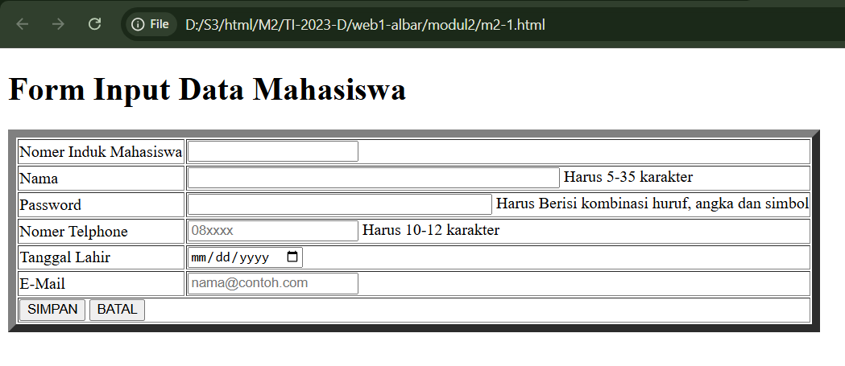

Analisis: Kode HTML ini adalah form input data mahasiswa yang mencakup beberapa kolom untuk memasukkan informasi pribadi. Form ini memiliki elemen-elemen input, seperti *Nomer Induk Mahasiswa* (nim), *Nama*, *Password*, *Nomor Telepon*, *Tanggal Lahir*, dan *E-Mail*. Setiap input dilengkapi dengan persyaratan tertentu, seperti karakter minimum dan maksimum, pola angka atau huruf tertentu, serta placeholder yang memberi petunjuk. Misalnya, password harus mengandung kombinasi huruf, angka, dan simbol (!, @, #), sementara nomor telepon harus dimulai dengan "08" dan memiliki panjang 10-12 karakter. Ada juga instruksi yang disertakan untuk setiap input, memberi panduan langsung kepada pengguna. Di bagian akhir, terdapat tombol *SIMPAN* untuk mengirimkan data dan *BATAL* untuk mereset form. Form ini menggunakan metode GET dan diarahkan ke halaman "m2-2.html" saat dikirimkan.

<!DOCTYPE html>

<html lang="id">

<head>

    <meta charset="UTF-8">

    <meta name="viewport" content="width=device-width, initial-scale=1.0">

    <title>Radio Button</title>

</head>

<body>

    <h1>Form Pilih Jenis Pembayaran</h1>

    <form method="input">

        <div>

            <label for="Pembayran"></label>

        </div>

        <div>

            <input type="radio" id="paymentMethod" name="paymentMethod" value="credit card" />Credit Card <br />

            <input type="radio" id="paymentMethod" name="paymentMethod" value="debit" />Checked <br />

            <input type="radio" id="paymentMethod" name="paymentMethod" value="transfer" />Tranasfer <ber />

            <input type="radio" id="paymentMethod" name="paymentMethod" value="ovo">Ovo

        </div>

        <div>

            <button name="save" value="simpan">SIMPAN</button>

            <botton type="reset" name="cancel" value="batal">BATAL</botton>

        </div>

</body>

</html>

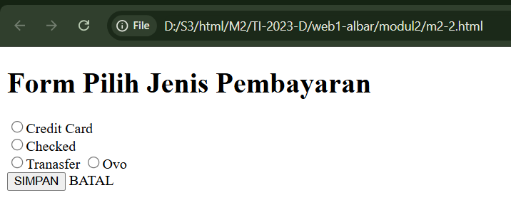

Analisis: Kode HTML ini merupakan form sederhana untuk memilih jenis pembayaran dengan beberapa opsi *radio button*. Pengguna dapat memilih salah satu dari metode pembayaran yang tersedia, yaitu *Credit Card*, *Debit*, *Transfer*, atau *Ovo*. Terdapat beberapa kesalahan dalam penulisan yang perlu diperbaiki agar form ini dapat berfungsi dengan benar:

1. Pada form, atribut method="input" seharusnya menggunakan method="post" atau method="get" agar sesuai dengan standar HTML.
2. Pada label setiap radio button, penulisan teks terdapat beberapa kesalahan: "Checked" seharusnya "Debit," dan "Tranasfer <ber />" seharusnya "Transfer" tanpa <ber /> yang tidak diperlukan.
3. Pada tombol *BATAL*, elemen <botton> harus diganti menjadi <button>.

Setelah perbaikan, form ini akan memungkinkan pengguna memilih metode pembayaran yang diinginkan, dengan tombol *SIMPAN* untuk mengirim data dan *BATAL* untuk mereset pilihan.

<!DOCTYPE html>

<html lang="id">

<head>

    <meta charset="UTF-8">

    <meta name="viewport" content="width=device-width, initial-scale=1.0">

    <title>Checkbox</title>

</head>

<body>

    <h1>Form Pilih Warna</h1>

    <form method="get">

        <div>

            <label for="input">Warna Kesukaan</label>

        </div>

        <div>

            <input type="checkbox" id="warna" name="warna" value="merah" />Merah <br />

            <input type="checkbox" id="warna" name="warna" value="hijau" />Hijau <br />

            <input type="checkbox" id="warna" name="warna" value="Kuning" />Kuning <br />

            <input type="checkbox" id="warna" name="warna" value="biiru" />Biru

        </div>

        <div>

            <button name="save" value="simpan">SIMPAN</button>

            <button type="reset" name="cancel" value="batal">BATAL</button>

        </div>

</body>

</html>

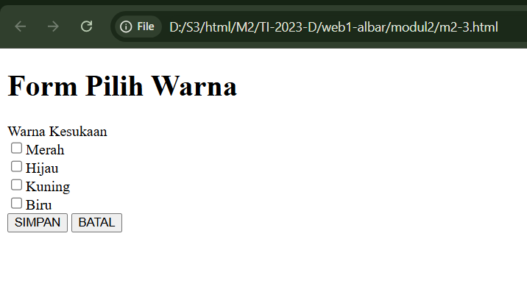

Analisis: form untuk memilih warna favorit menggunakan beberapa *checkbox*. Pengguna dapat memilih lebih dari satu warna dari opsi yang tersedia: *Merah*, *Hijau*, *Kuning*, dan *Biru*. Namun, terdapat beberapa kesalahan yang perlu diperbaiki agar form dapat berfungsi dengan benar:

1. Atribut id="warna" digunakan beberapa kali pada elemen *checkbox*, yang seharusnya unik untuk setiap elemen dalam HTML. Anda bisa memberikan nilai id berbeda untuk setiap *checkbox*, misalnya id="warnaMerah", id="warnaHijau", dan seterusnya.
2. Pada *checkbox* biru, terdapat kesalahan pengetikan pada nilai value="biiru", yang seharusnya value="biru".

Setelah diperbaiki, form ini akan berfungsi sebagai pilihan warna favorit dengan tombol *SIMPAN* untuk mengirim data dan *BATAL* untuk mereset pilihan.

<!DOCTYPE html>

<html lang="id">

<head>

    <meta charset="UTF-8">

    <meta name="viewport" content="width=device-width, initial-scale=1.0">

    <title>Dropdown</title>

</head>

<body>

    <h1>Form Input Program Studi</h1>

    <form method="get">

        <div>

            <label for="input">Program Studi</label>

        </div>

        <div>

            <select name="prodi">

                <option value="-"--Pilih Salah Satu--</option>

                <option value="ti" selected>Teknik Informatika</option>

                <option value="si">Sistem Informasi</option>

                <option value="dkv">Desain Komunikasi Visual</option>

                <option value="ts">Teknik Sipil</option>

            </select>

        </div>

        <br />

        <div>

            <button name="save" value="simpan">SIMPAN</button>

            <button type="reset" name="cancel" value="batal">BATAL</button>

        </div>

</body>

</html>

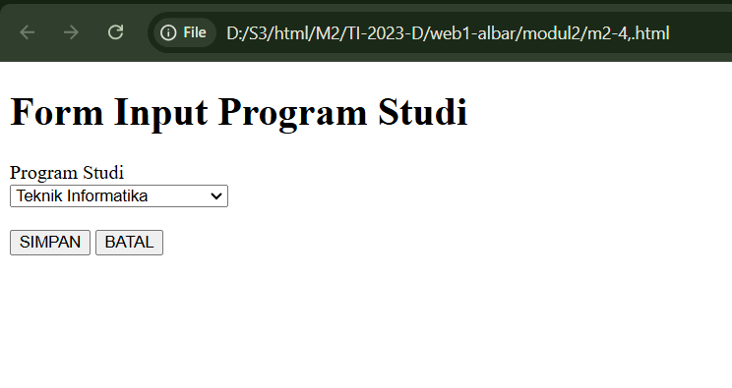

Analisis: form untuk memilih program studi dengan menggunakan *dropdown menu*. Pengguna dapat memilih salah satu opsi program studi yang tersedia, seperti *Teknik Informatika*, *Sistem Informasi*, *Desain Komunikasi Visual*, dan *Teknik Sipil*. Namun, ada beberapa kesalahan yang perlu diperbaiki:

1. Pada opsi pertama dalam *dropdown* (<option value="-"--Pilih Salah Satu--</option>), terdapat kesalahan penulisan. Sebaiknya diubah menjadi <option value="-" selected>--Pilih Salah Satu--</option> agar tampilannya benar dan opsi ini terlihat sebagai prompt untuk memilih.
2. Tambahkan atribut id pada elemen <select name="prodi">, misalnya id="prodi", sehingga sesuai dengan elemen <label for="input">Program Studi</label>. Sebagai alternatif, perbarui atribut for pada <label> menjadi for="prodi".

<!DOCTYPE html>

<html lang="id">

<head>

    <meta charset="UTF-8">

    <meta name="viewport" content="width=device-width, initial-scale=1.0">

    <title>Tombol pada HTML</title>

</head>

<body>

    <h1>Form Jenis Tombol</h1>

    <form method="get" action="m2-2.html">

        <div>

            <button name="save" value="simpan"

            style="background-color: rgb(56, 240, 90);">SIMPAN</button>

        </div>

        <br />

        <div>

            <button type="reset" name="cancel" value="batal"

            style="background-color: yellow;">BATAL</button>

        </div>

        <br />

            <a href="m2-3.html">

                <button type="button" name="tombol" value="cek"

                style="background-color: rgb(56, 179, 90);">CEK</button>

</body>

</html>

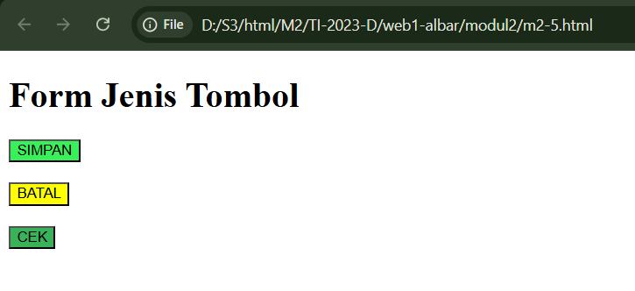

Analisis: form yang berisi beberapa jenis tombol dengan fungsi berbeda. Form menggunakan metode GET dan mengarah ke "m2-2.html" saat dikirimkan. Terdapat tiga tombol:

1. **Tombol SIMPAN**: Berfungsi sebagai tombol default pengiriman data dengan name="save" dan value="simpan". Tombol ini diberi latar belakang berwarna hijau.
2. **Tombol BATAL**: Berfungsi untuk mereset atau menghapus input yang sudah dimasukkan pada form. Tombol ini memiliki warna latar belakang kuning.
3. **Tombol CEK**: Tombol ini memiliki tipe button dan berfungsi sebagai tautan ke halaman "m2-3.html". Tombol ini tidak mengirimkan data atau melakukan reset, hanya mengarahkan pengguna ke halaman lain saat diklik.

Code:

<!DOCTYPE html>

<html lang="id">

<head>

    <meta charset="UTF-8">

    <meta name="viewport" content="width=device-width, initial-scale=1.0">

    <link rel="stylesheet" href="style3.css">

</head>

<body>

    <table border="1">

        <tr>

            <td colspan="2"><h3>Form Pemesanan</h3></td>

        </tr>

        <tr>

            <td><label for="Id_Pemesanan">Id Pemesanan:</label></td>

            <td>

                <input type="number" id="Id_Pemesanan" name="Id_Pemesanan" pattern="[0-9]" required>

            </td>

        </tr>

        <tr>

            <td colspan="2" style="text-align: left;">

            <label for="Gambar1">Kamar STANDAR:</label>

            <input type="checkbox" id="Gambar1" name="Gambar1" value="Gambar1">

            <img src="D:\S3\html\Img\ciputra-deluxe-room.jpeg" alt="Gambar 1" width="100" height="80">

            <label for="Gambar2">Kamar DELUXE:</label>

            <input type="checkbox" id="Gambar2" name="Gambar2" value="Gambar2">

            <img src="D:\S3\html\Img\8eb4e875-5dd0-4d88-9ff5-5c8ef4989b9c.jpg" alt="Gambar 2" width="100" height="80">

            <label for="Gambar3">Kamar FAMILY:</label>

            <input type="checkbox" id="Gambar3" name="Gambar3" value="Gambar3">

            <img src="D:\S3\html\Img\DSC01847-scaled.jpg" alt="Gambar 3" width="100" height="80">

            </td>

        </tr>

        <tr>

            <td><label for="Nama_Pemesan">Nama Pemesan:</label></td>

            <td>

                <input type="text" id="Nama_Pemesan" name="Nama_Pemesan" required>

            </td>

        </tr>

        <tr>

            <td><label for="Nomer_Identitas">Nomer Identitas:</label></td>

            <td>

                <input type="number" id="Nomer_Identitas" name="Nomer_Identitas" pattern="[0-9]" required>

            </td>

        </tr>

        <tr>

            <td><label for="prodi">Tipe Kamar:</label></td>

            <td>

                <select name="prodi" id="prodi">

                    <option value="-" selected>--Pilih--</option>

                    <option value="STANDAR">STANDAR</option>

                    <option value="DELUXE">DELUXE</option>

                    <option value="FAMILY">FAMILY</option>

                </select>

            </td>

        <tr>

            <td><label for="Fasilitas">Fasilitas:</label></td>

            <td>

                <select name="Fasilitas" id="Fasilitas">

                    <option value="-" selected>--Pilih--</option>

                    <option value="2_KASUR">2 KASUR</option>

                    <option value="KOLAM_RENANG">Kolam Renang</option>

                    <option value="GYM">GYM</option>

                </select>

            </td>

        <tr>

        <tr>

            <td><label for="Harga_Weekend">Harga Weekend:</label></td>

            <td>

                <input type="number" id="Harga_Weekend" name="Harga_Weekend" value="500000" readonly>

            </td>

        </tr>

        <tr>

            <td><label for="Harga_Weekday">Harga Weekday:</label></td>

            <td>

                <input type="number" id="Harga_Weekday" name="Harga_Weekday" value="800000" readonly>

            </td>

        </tr>

        <tr>

            <td><label for="Kuota">Kuota:</label></td>

            <td>

                <input type="number" id="Kuota" name="Kuota" value="30" readonly>

            </td>

        </tr>

        <tr>

            <td><label for="Jam_Buka">Jam Buka:</label></td>

            <td>

                <input type="time" id="Jam_Buka" name="Jam_Buka" value="07:00" readonly>

            </td>

        </tr>

        <tr>

            <td><label for="Jam_Tutup">Jam Tutup:</label></td>

            <td>

                <input type="time" id="Jam_Tutup" name="Jam_Tutup" value="21:00" readonly>

            </td>

        </tr>

        <tr>

            <td><label for="Harga">Harga:</label></td>

            <td>

                <input type="number" id="Harga" name="Harga" pattern="[0-9]" required>

            </td>

        </tr>

        <tr>

            <td><label for="tgl">Tanggal:</label></td>

            <td>

                <input type="date" id="tgl" name="tgl" required/>

            </td>

        </tr>

        <tr>

            <td><label for="Durasi_Menginap">Durasi Menginap:</label></td>

            <td>

                <input type="number" id="Durasi_Menginap" name="Durasi_Menginap" pattern="[0-9]" required>Hari

            </td>

        </tr>

        <tr>

            <td><label for="Termasuk_Breakfast:">Termasuk Breakfast:</label></td>

            <td>

                <input type="checkbox" id="Termasuk_Breakfast" name="Termasuk_Breakfast" value="Ya" required>Ya

            </td>

        </tr>

        <tr>

            <td><label for="Total_Bayar">Total Bayar</label></td>

            <td>

                <input type="number" id="Total_Bayar" name="Total_Bayar" pattern="[0-9]" required>

            </td>

        </tr>

        <td colspan="2" style="text-align: center;">

        <div>

            <button class="btn-simpan" name="save" value="simpan">SIMPAN</button>

            <button class="btn-batal" type="reset" name="cancel" value="batal">BATAL</button>

        </div>

        </td>

    </table>

</body>

</html>

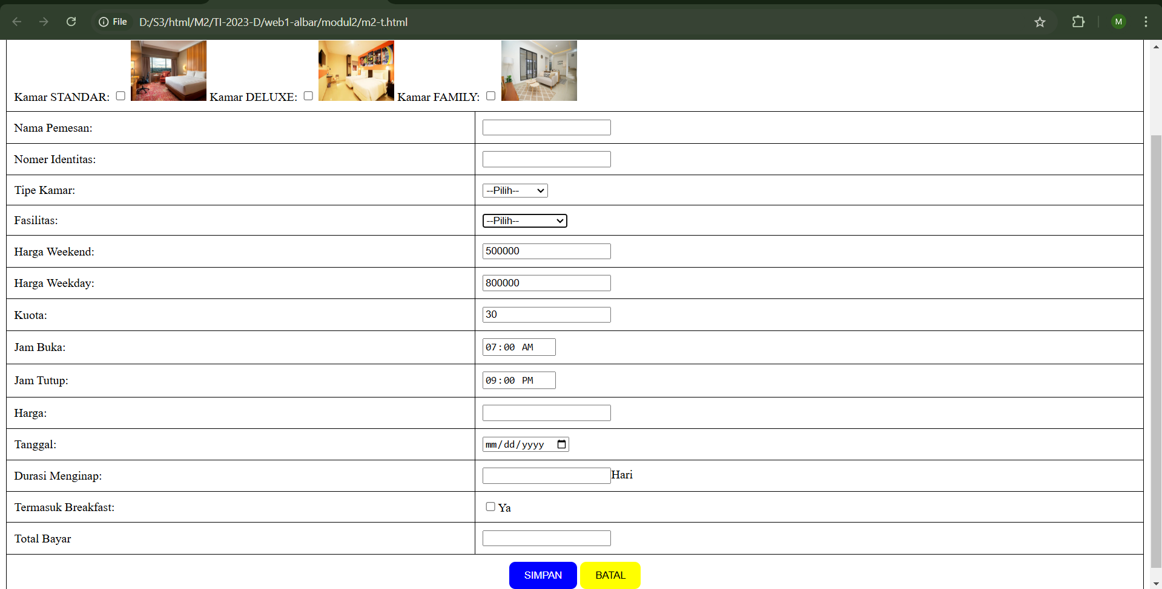

Analisis: Kode HTML ini mendefinisikan sebuah form pemesanan kamar hotel dengan elemen-elemen input yang terstruktur dalam tabel. Tabel ini mencakup kolom untuk mengisi data pemesan, seperti *Id Pemesanan*, *Nama Pemesan*, dan *Nomer Identitas*, serta pilihan tipe kamar (STANDAR, DELUXE, atau FAMILY) dan fasilitas tambahan (2 Kasur, Kolam Renang, GYM). Setiap kamar memiliki gambar pratinjau dan pilihan checkbox, serta terdapat informasi harga yang terpisah untuk hari biasa (Weekday) dan akhir pekan (Weekend) yang tidak dapat diubah. Selain itu, form ini juga menyediakan opsi *Termasuk Breakfast*, durasi menginap, jam buka, dan tutup hotel. Di bagian akhir, pengguna dapat memasukkan total bayar, serta mengirimkan atau membatalkan data form menggunakan tombol *SIMPAN* dan *BATAL*.